Chiều ngày 06/10/2023, Chi đoàn giáo viên trường THPT Nguyễn Chí Thanh đã tổ chức Đại hội Chi đoàn nhiệm kỳ 2023 -2024.
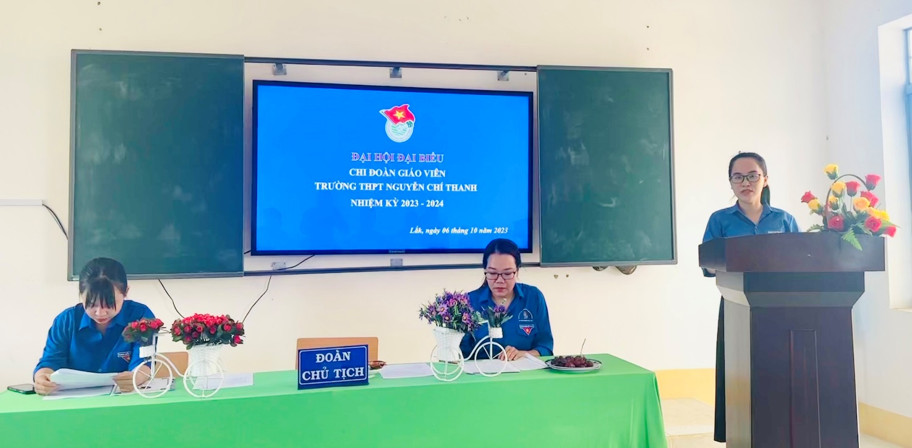
Đoàn chủ tịch điều hành Đại hội Chi đoàn giáo viên
Về tham dự đại hội có đồng chí Phạm Huy Thành, Phó Bí thư Chi bộ - Phó Hiệu trưởng nhà trường; đồng chí Võ Khắc Vinh – Bí thư Đoàn trường; đồng chí Quách Thị Hạnh Duyên – Tổ trưởng Công đoàn.
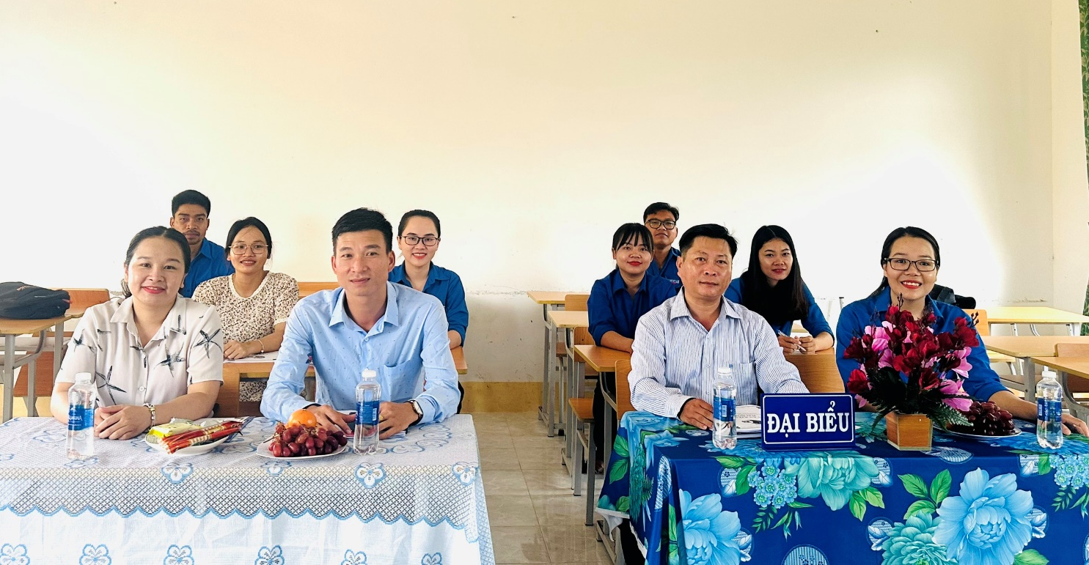
Các đại biểu tham dự Đại hội Chi đoàn giáo viên
Trong nhiệm kì vừa qua, Chi đoàn giáo viên đã nỗ lực phấn đấu và đạt được những kết quả đáng ghi nhận trên nhiều phương diện như:
- 01 đồng chí được Tỉnh đoàn tặng giấy khen;
- 01 đồng chí được huyện đoàn tặng giấy khen;
- 01 đồng chí đạt chiến sĩ thi đua cấp cơ sở;
- 03 đồng chí được Sở GDĐT tặng giấy khen;
- 01 đồng chí được Công đoàn ngành giáo dục tặng bằng khen;
- 02 đồng chí đạt giáo viên giỏi cấp tỉnh;
- 02 đồng chí đạt giáo viên giỏi cấp trường;
- 05 đồng chí có SKKN đạt giải cấp Tỉnh;
- 06 đồng chí đạt giải SKKN cấp trường;
Đồng thời, trong năm học vừa qua, các đồng chí ĐVGV đã ứng dụng CNTT vào dạy học, cố gắng đổi mới phương pháp dạy học theo hướng tích cực, vận dụng các kỹ thuật mới trong dạy học, kiểm tra đánh giá, để phát huy sự sáng tạo, tư duy cho học sinh; tham gia đầy đủ và có chất lượng các hoạt động chuyên môn (thao giảng, dự giờ), thể dục thể thao, văn nghệ (20/11, 8/3, 30/4 – 01/05), quyên góp giúp đỡ học sinh có hoàn cảnh khó khăn.
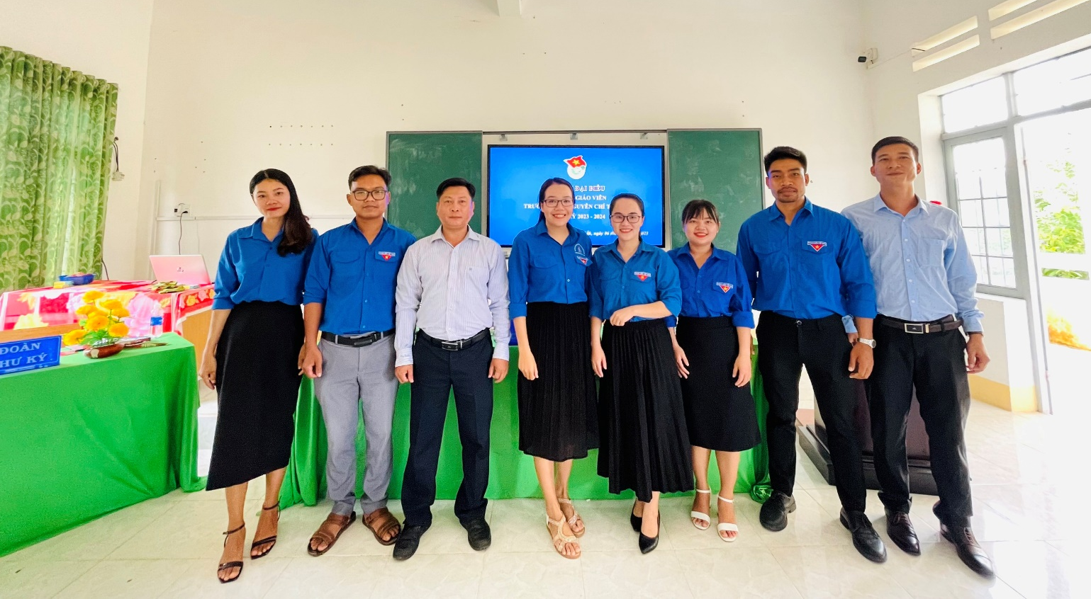
Đại diện Chi bộ, BGH nhà trường, BCH Đoàn trường tuyên dương những thành tích
chi đoàn giáo viên đã đạt được.
Tại Đại hội cũng thẳng thắn chỉ ra những hạn chế cần khắc phục trong nhiệm kì vừa qua, từ đó đề ra phương hướng, mục tiêu cụ thể cho những hoạt động phong trào ở nhiệm kì mới.
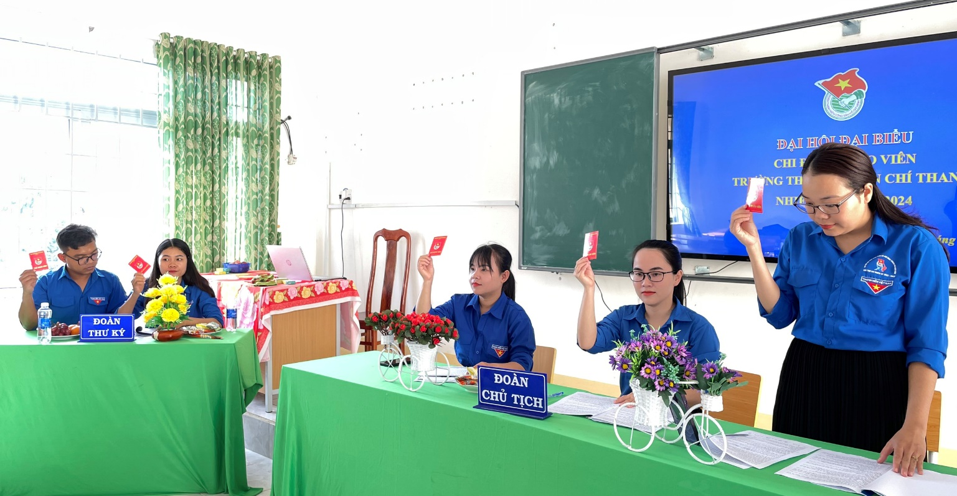
Các đại biểu biểu quyết thông qua báo cáo kết quả nhiệm kỳ 2022 – 2023
và phương hướng hoạt động nhiệm kỳ 2023 – 2024.
Phát biểu tại Đại hội, đồng chí Phạm Huy Thành, Phó bí thư Chi bộ - Phó Hiệu trưởng nhà trường, đã chúc mừng và ghi nhận những kết quả mà Chi đoàn đạt được trong nhiệm kỳ qua. Đồng chí mong muốn trong nhiệm kỳ tới, Ban chấp hành khóa mới sẽ tiếp tục phát huy tốt những mặt đạt được và cần phát huy hơn nữa sức trẻ, nhiệt huyết để tổ chức Đoàn càng thêm vững mạnh và công tác chuyên môn đạt kết quả cao.
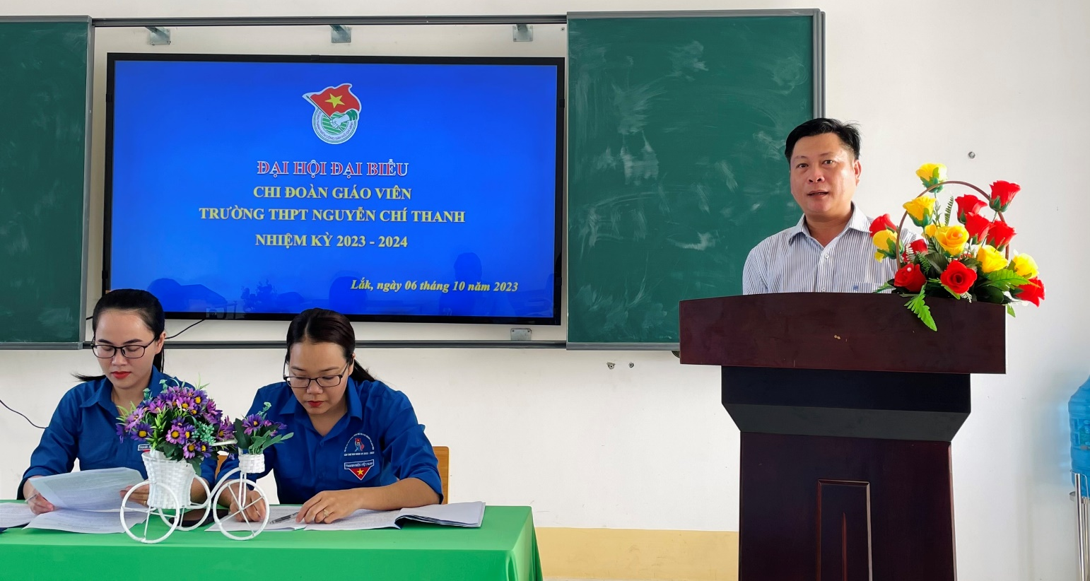
Đ/c Phạm Huy Thành, Phó Bí thư Chi bộ - Phó Hiệu trưởng phát biểu chỉ đạo tại Đại hội
Đại hội đã tiến hành bỏ phiếu kín và bầu ra 3 đồng chí đại diện cho ý chí, nguyện vọng của đoàn viên GV, tiếp tục gánh vác nhiệm vụ lãnh đạo công tác đoàn của Chi đoàn trong nhiệm kì 2023-2024, gồm các đồng chí: Tiêu Thị Nhàn (Bí thư); Ngô Thị Mỹ Duyên (Phó Bí thư) và Y Det Tơr (UV).
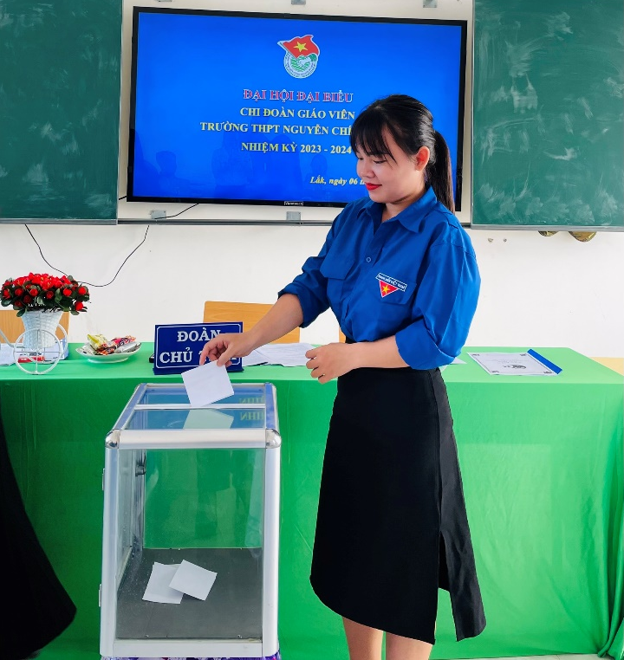 | 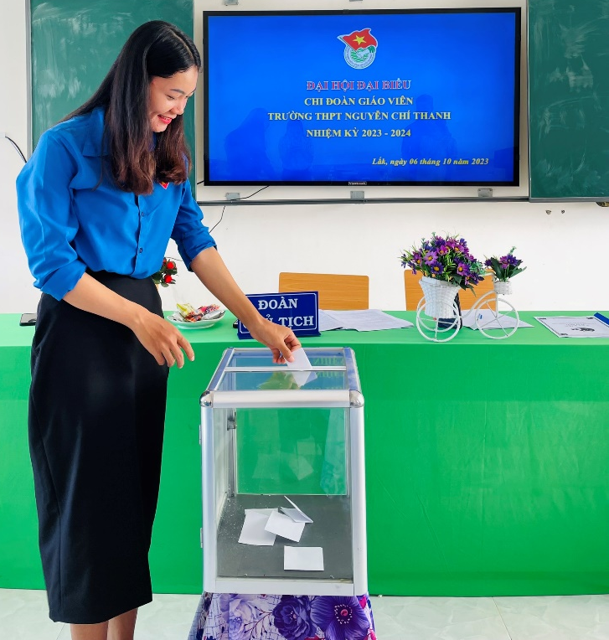
Các đại biểu tiến hành bỏ phiếu bầu BCH nhiệm kỳ mới.
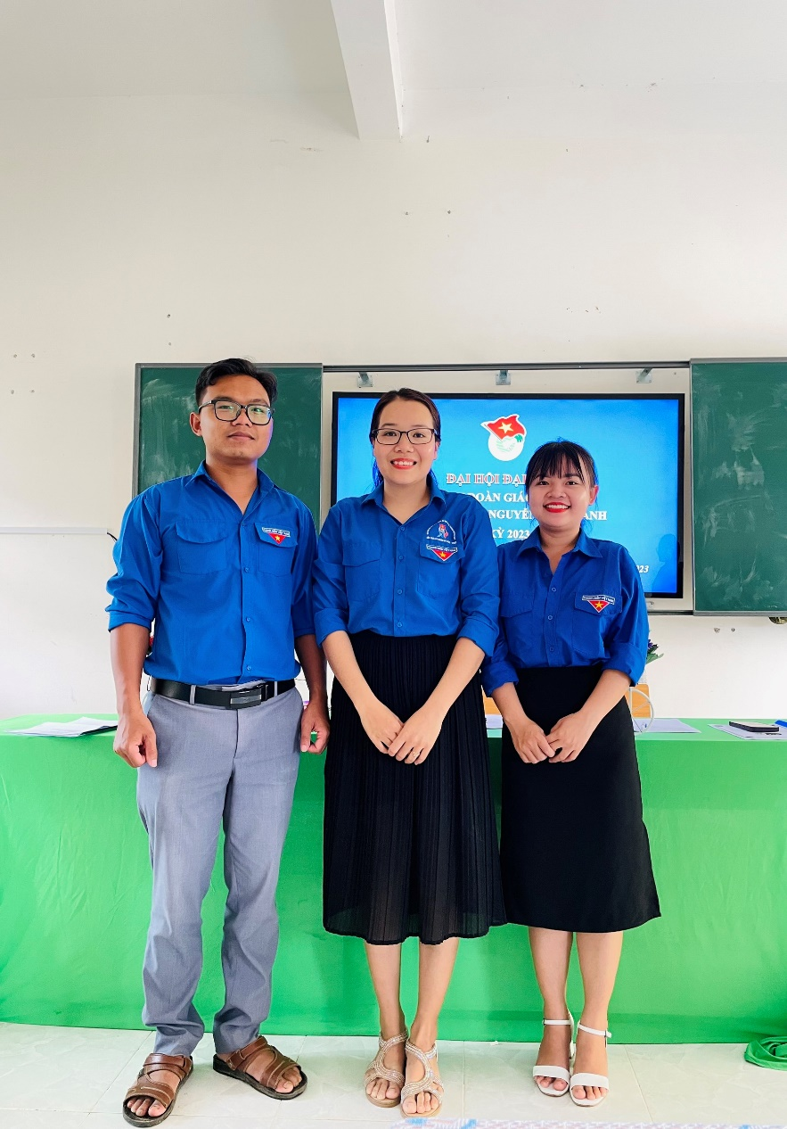
Ban chấp hành mới ra mắt Đại hội hứa quyết tâm.
Với không khí sôi nổi, khẩn trương và trách nhiệm Đại hội Chi đoàn giáo viên nhiệm kỳ 2023-2024 đã diễn ra thành công tốt đẹp. Tin tưởng rằng với sự quyết tâm của tất cả đoàn viên trong bối cảnh mới, hoạt động của Chi đoàn giáo viên trong nhiệm kỳ tới sẽ đạt được nhiều thành tích hơn nữa, xứng đáng là cánh tay đắc lực cho Đoàn trường và Chi bộ nhà trường./.
Một số hình ảnh của buổi lễ:
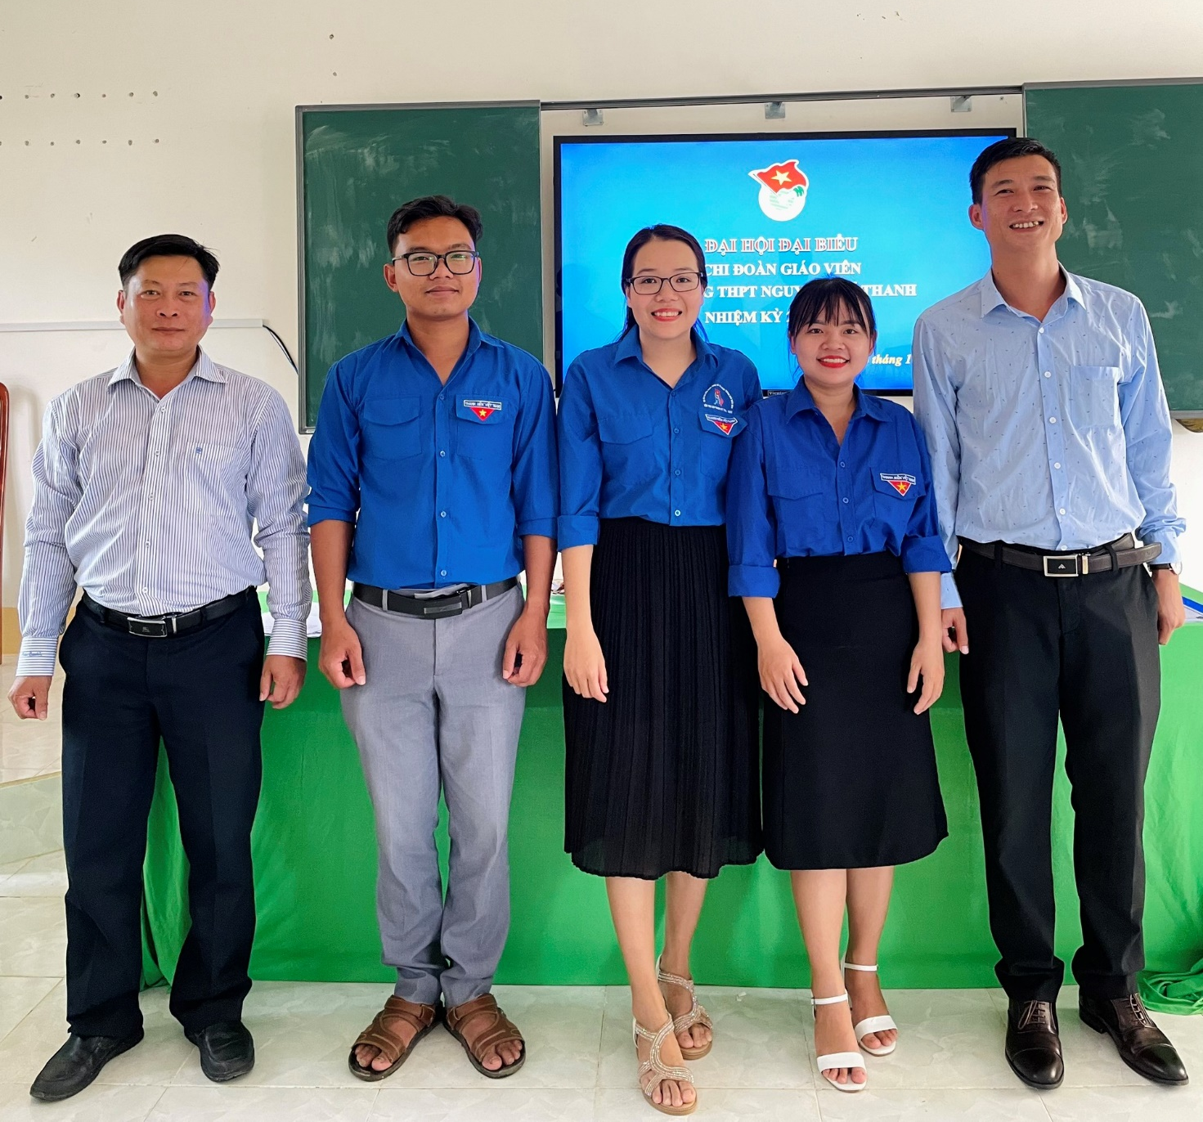
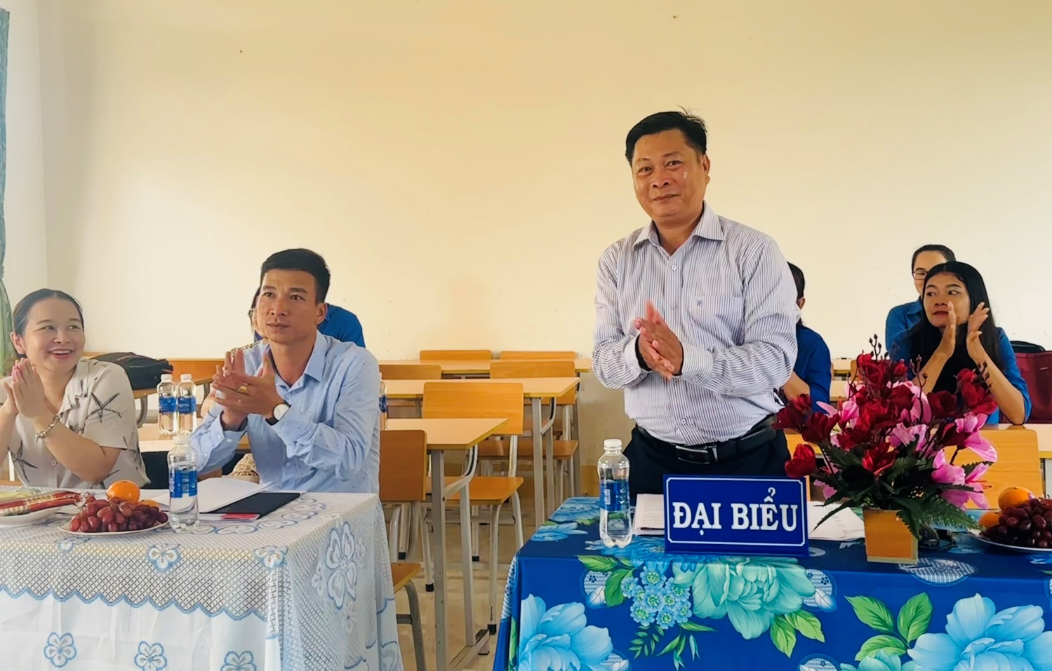
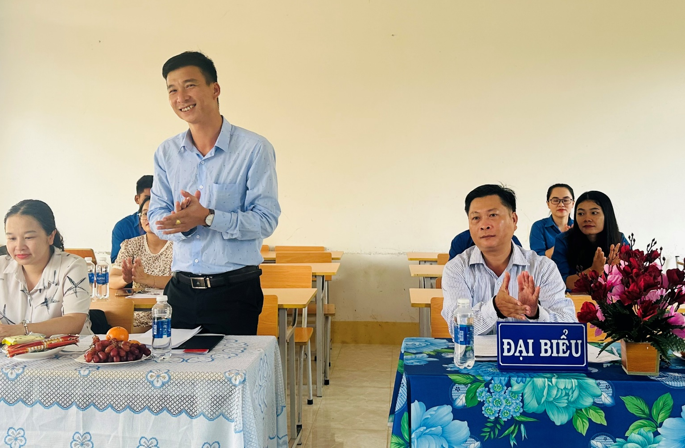
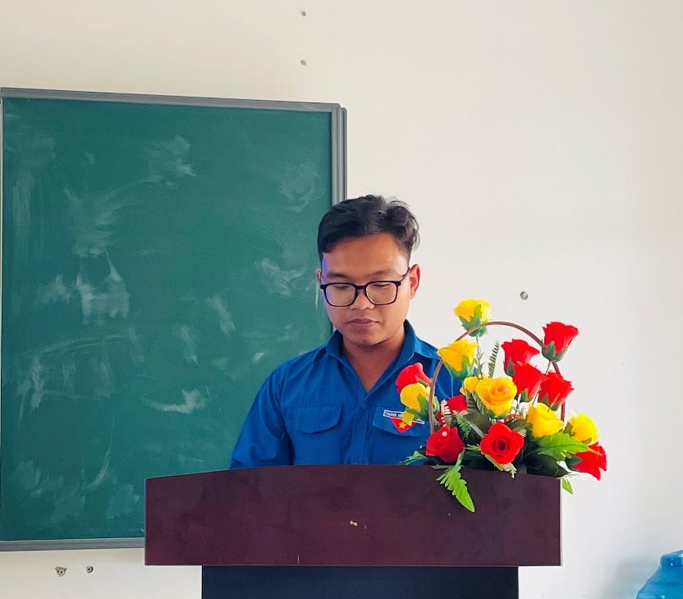 | 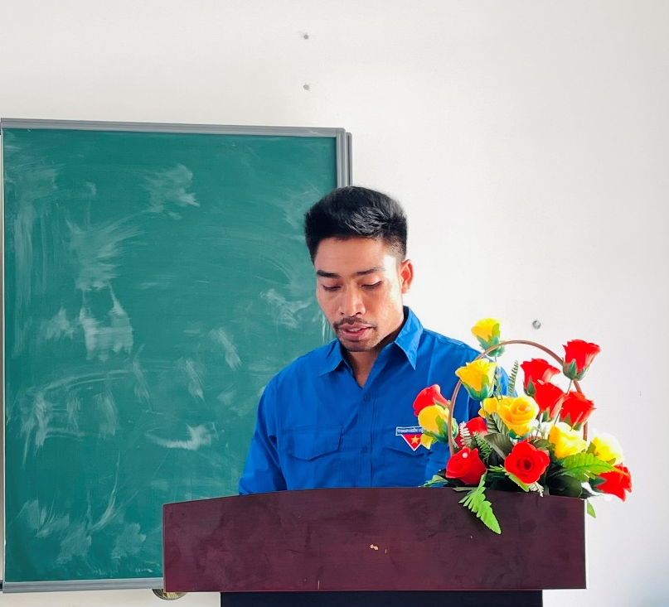

BAN TRUYỀN THÔNG

